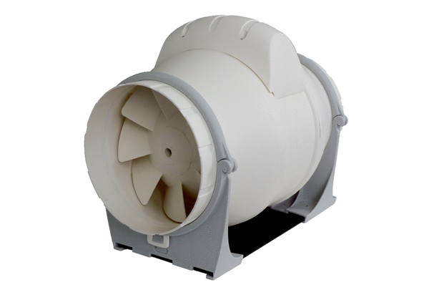Wentylator ukośny ERK 125 TOpakowanie jednostkowe: 1 sztukaAsortyment: C
Numer artykułu: 0080.0178Producent: MAICO

